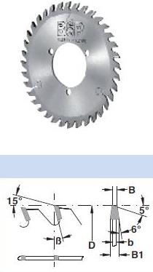

Код из 1С | Артикул | Наименование/ Бренд/  Поставщик | Габариты,  Д*Ш*В  мм | Масса,  гр | Материал | Место установки/Назначение
F0020032 | 6017005 | Пила дисковая подрезная 120*3,2(2,2)*20, Z=24, CON (BSP) | 120*3,2(2,2)*20, Z=24, CON | 500 | металл | Форматно-раскроечные станки/ раскрой древесины
 |  | BSP (Италия)

